烟台南山学院
科技与数据学院

《计算机网络课程设计报告》

2023－2024－2学期

班 级：计算机网络231
姓 名：
学 号：
专 业：计算机网络
任课教师：邹秀楠

静态路由的配置

结果:

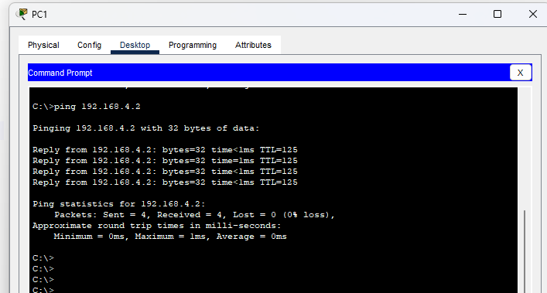

拓扑图:

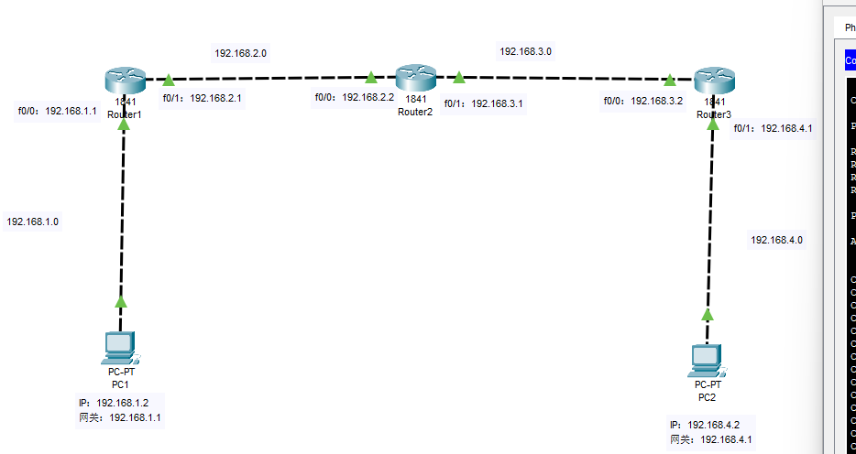

配置命令:

路由器配置部分：
R1
Router>en //进入特权模式
Router#conf t //进入全局模式
R1-01(config)#ho R1-01 //修改hostname，可选
R1-01(config)#in f0/0 //进入路由器1的f0/0接口，设置Router to PC1接口的IP地址
R1-01(config-if)#ip ad 192.168.1.1 255.255.255.0 //为当前f0/0接口配置IP地址
R1-01(config-if)#no sh //启动该端口的路由功能，激活端口
R1-01(config-if)#exit //退出当前接口
R1-01(config)#in f0/1 //进入f0/1接口
R1-01(config-if)#ip ad 192.168.2.1 255.255.255.0 //设置f0/1接口的IP地址
R1-01(config-if)#no sh //启动该端口路由功能
R1-01(config-if)#end //回到特权模式
R1-01#sh ru //查看各接口配置信息（此行命令可不做）
R2
Router>en
Router#conf t
Router(config)ho R2-01
R2-01(config)#in f0/0
R2-01(config-if)#ip ad 192.168.2.2 255.255.255.0
R2-01(config-if)#no sh
R2-01(config-if)#exit
R2-01(config)#in f0/1
R2-01(config-if)#ip ad 192.168.3.1 255.255.255.0
R2-01(config-if)#no sh
R2-01(config-if)#end
R2-01#sh ru
R3
Router>en
Router#conf t
Router(config)ho R3-01
R3-01(config)#in f0/0
R3-01(config-if)#ip ad 192.168.3.2 255.255.255.0
R3-01(config-if)#no sh
R3-01(config-if)#exit
R3-01(config)#in f0/1
R3-01(config-if)#ip ad 192.168.4.1 255.255.255.0
R3-01(config-if)#no sh
R3-01(config-if)#exit
R3-01#sh ru
静态路由配置部分：
R1
Router>en //进入特权模式
Router#conf t //进入全局配置模式
Router(config)#ip route 0.0.0.0 0.0.0.0 192.168.2.2 //为R1路由器增加一条静态路由，命令格式为ip route + 目的网络地址 目的网络掩码 下一跳ip，其中0.0.0.0可代表任意一个ip
Router(config)#end //返回特权模式
Router# sh ip ro //使用show命令查看当前路由器的路由表
R2
Router>en
Router#conf t
Router(config)#ip route 192.168.1.0 255.255.255.0 192.168.2.1
Router(config)#ip route 192.168.4.0 255.255.255.0 192.168.3.2
Router(config)#end
Router#sh ip ro
R3
Router>en
Router#conf t
Router(config)#ip route 0.0.0.0 0.0.0.0 192.168.3.1
Router(config)#end
Router#sh ip ro

RIP动态路由配置

结果:

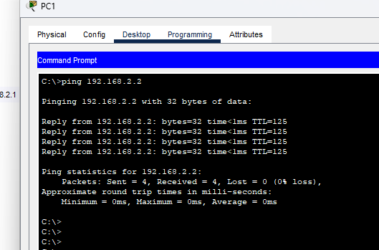

拓扑图:

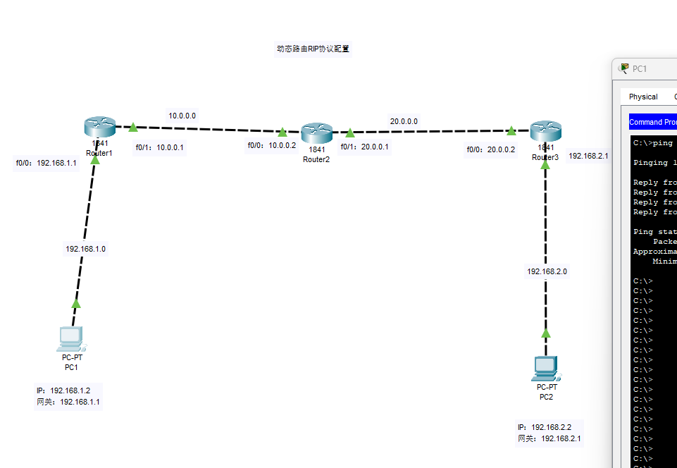

配置命令：
R1 IP配置
Router>en //进入特权模式
Router#conf t //进入全局配置模式
Router(config)ho R1-01 //修改路由器名字与学号关联
R1-01(config)#inter fa 0/0 //进入路由器R1的f0/0接口
R1-01(config-if)#ip ad 192.168.1.1 255.255.255.0 //为f0/0接口配置IP地址和对应掩码
R1-01(config-if)#no sh //启动该端口的路由功能，激活端口
R1-01(config-if)#exit //退出当前端口
R1-01(config)#inter f 0/1 //进入路由器R1的f0/1接口
R1-01(config-if)#ip ad 10.0.0.1 255.0.0.0 //为f0/1接口配置IP地址和对应掩码
R1-01(config-if)#no sh //启动该端口的路由功能，激活端口
R1-01(config-if)#end //返回特权模式
R1-01#sh ru //查看当前路由器各接口IP配置（此行选做）
R2 IP配置
Router>en //进入特权模式
Router#conf t //进入全局配置模式
Router(config)ho R2-01 //修改路由器名字与学号关联
R2-01(config)#inter fa0/0 //进入路由器R1的f0/0接口
R2-01(config-if)#ip address 10.0.0.2 255.0.0.0 //为f0/0配置ip和掩码
R2-01(config-if)#no sh //启动激活当前端口
R2-01(config-if)#exit //退出当前接口
R2-01(config)#in f0/1 //进入路由器R1的f0/1接口
R2-01(config-if)#ip address 20.0.0.1 255.0.0.0 //为f0/1配置ip和掩码
R2-01(config-if)#no sh //启动激活当前端口
R2-01(config-if)#end //返回特权模式
R2-01#sh ru //查看IP配置
R3 IP配置（注释同上）
Router>en
Router#conf t
Router(config)ho R3-01 //修改路由器名字与学号关联
R3-01(config)#inter fa 0/0
R3-01(config-if)#ip ad 20.0.0.2 255.0.0.0
R3-01(config-if)#no shutdown
R3-01(config-if)#exit
R3-01(config)#inter f 0/1
R3-01(config-if)#ip ad 192.168.2.1 255.255.255.0
R3-01(config-if)#no sh
R3-01(config-if)#end
R3-01#sh ru //查看IP配置
R1 路由配置
R1-01#conf t
R1-01(config)#router rip //开启Router RIP协议
R1-01(config-router)#network 192.168.1.0 //向RIP添加IP地址，公布路由器1的直连网络ip
R1-01(config-router)#network 10.0.0.0 //向RIP添加IP地址，公布路由器1的直连网络ip
R1-01(config-router)#version 2 //使用RIPv2版本的RIP协议
R1-01(config-router)#end //返回特权模式
R1-01#sh ip ro //查看当前路由器的路由表（此行选做）
R2 路由配置
R2-01#conf t //开启Router RIP协议
R2-01(config)#router rip
R2-01(config-router)#network 10.0.0.0 //向RIP添加IP地址，公布路由器2的直连网络ip
R2-01(config-router)#network 20.0.0.0 //向RIP添加IP地址，公布路由器2的直连网络ip
R2-01(config-router)#version 2 //使用RIPv2版本的RIP协议
R2-01(config-router)#end //返回特权模式
R3 路由配置（注释同上）
R3-01#conf t
R3-01(config)#router rip //开启Router RIP协议
R3-01(config-router)# #network 20.0.0.0
R3-01(config-router) network 192.168.2.0
R3-01(config-router)#version 2 //使用RIPv2版本的RIP
R3-01(config-router)#show ip ro

OSPF动态路由配置

结果:

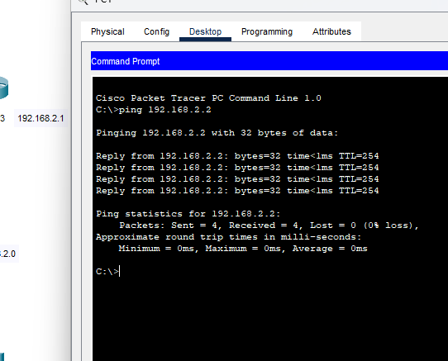

拓扑图:

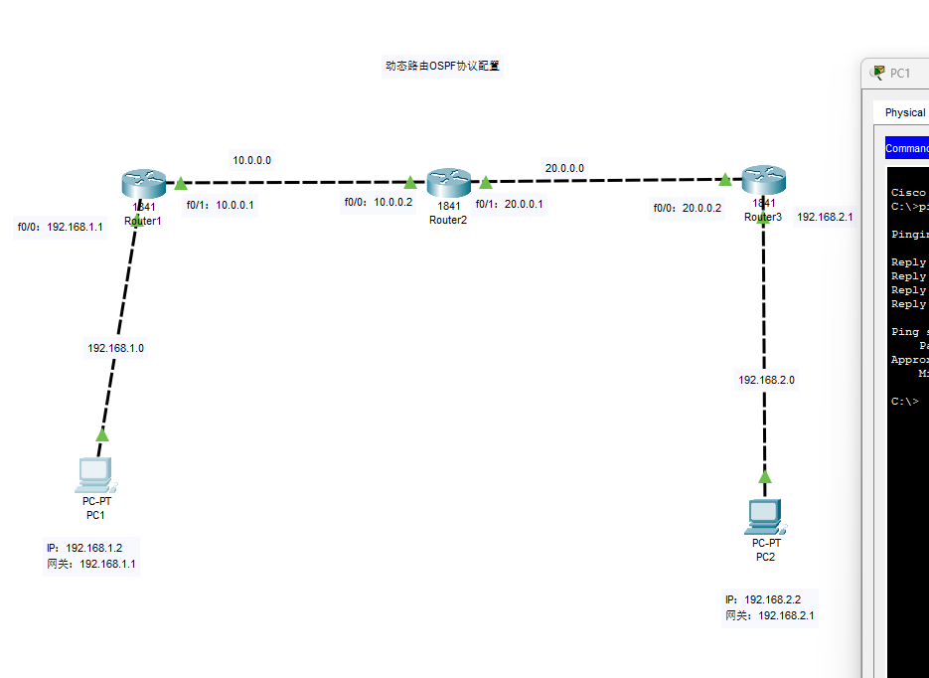

配置命令：
R1 IP配置
Router>en //进入特权模式
Router#conf t //进入全局配置模式
Router(config)ho R1-01 //修改路由器名字与学号关联
R1-01(config)#in f 0/0 //进入f0/0接口
R1-01(config-if)#ip ad 192.168.1.1 255.255.255.0 //为当前接口配置ip地址
R1-01(config-if)#no sh //启用接口路由功能，激活当前接口
R1-01(config-if)#exit //退出当前接口
R1-01(config)#in f0/1 //进入f0/1接口
R1-01(config-if)#ip ad 192.168.2.1 255.255.255.0 //为当前接口配置ip地址
R1-01(config-if)#no sh //启用接口路由功能，激活当前接口
R1-01(config-if)#end //返回特权模式
R1-01#sh ru //查看IP配置（选做）
R2 IP配置（注释同上）
Router>en
Router#conf t
Router(config)ho R2-01
R2-01(config)#in f0/0
R2-01(config-if)#ip ad 192.168.2.2 255.255.255.0
R2-01(config-if)#no sh
R2-01(config-if)#exit
R2-01(config)#in f0/1
R2-01(config-if)#ip address 192.168.3.1 255.255.255.0
R2-01(config-if)#no sh
R2-01(config-if)#end
R2-01#sh ru //查看IP配置
R3 IP配置（注释同上）
Router#en
Router#conf t
Router(config)ho R3-01
R3-01(config)#in f0/0
R3-01(config-if)#ip ad 192.168.3.2 255.255.255.0
R3-01(config-if)# no sh
R3-01(config-if)#exit
R3-01(config)#in f0/1
R3-01(config-if)#ip ad 192.168.4.1 255.255.255.0
R3-01(config-if)#no sh
R3-01(config-if)#end
R3-01#sh ru //查看IP配置
R1 路由配置
R1-01r#conf t //进入全局模式
R1-01r(config)#router ospf 100 //为路由器写入ospf（其中100表示进程号，所有配置了ospf协议的路由器都在此进程内通信）
R1-01(config-router)#network 192.168.1.0 0.0.0.255 area 1 //公布当前路由器的直连网络，命令格式为 network+直连网络ip所在的网络号+直连网络通配符掩码（子网掩码的反码+直连网络所属的区域）
R1-01(config-router)#network 192.168.2.0 0.0.0.255 area 0 公布当前路由器的另一个直连网络，命令格式为 network+直连网络ip所在的网络号+直连网络通配符掩码（子网掩码的反码+直连网络所属的区域）
R1-01(config-router)#end //返回特权模式
R1-01#sh ip ro //查看当前路由器的路由表（选做）
R2 路由配置（注释同上）
R2-01#conf t //进入全局模式
R2-01(config)#router ospf 100
R2-01(config-router)#network 192.168.2.0 0.0.0.255 area 0
R2-01(config-router)#network 192.168.3.0 0.0.0.255 area 0
R2-01(config-router)#end
R2-01#sh ip ro
R2-01#wr
R3 路由配置（注释同上）
R3-01(config)#router ospf 100
R3-01(config-router)#network 192.168.3.0 0.0.0.255 area 0
R3-01(config-router)#network 193.168.4.0 0.0.0.255 area 2
R3-01(config-router)#end
R3-01#sh ip ro
R3-01#wr

Vlan与Trunk实验

结果:

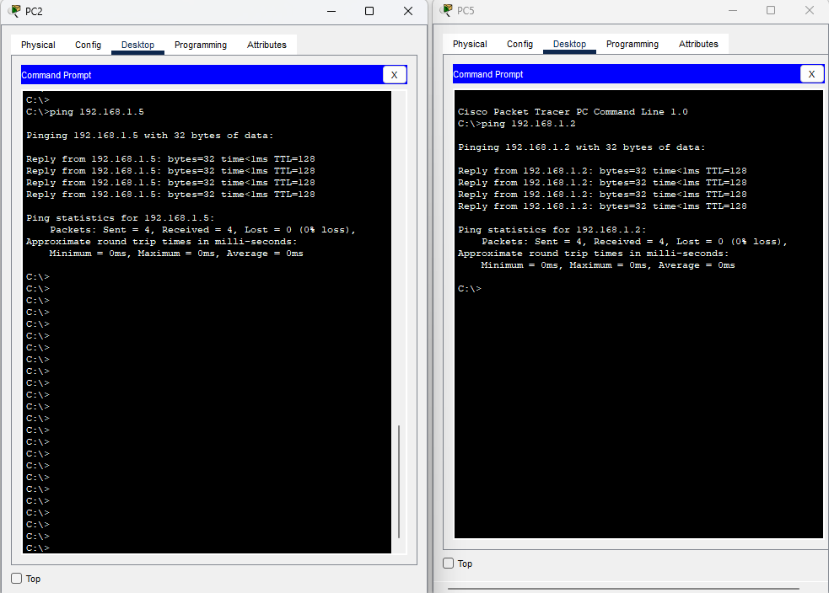
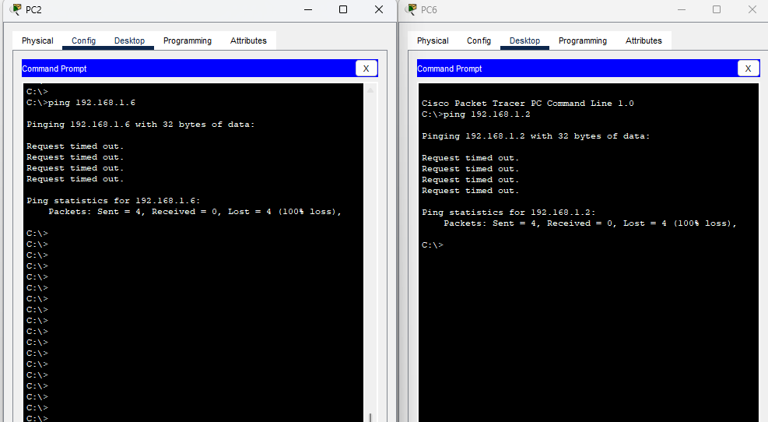

拓扑图:
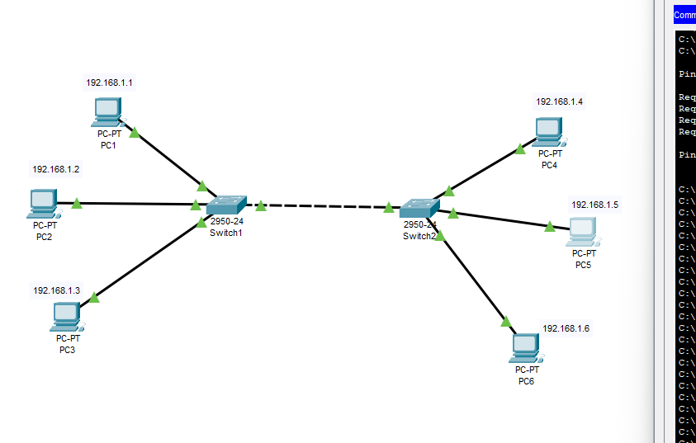

配置命令：
Switch1配置命令：
Switch>enable //进入特权模式
Switch#vlan database //进入vlan数据库
Switch(vlan)#vlan 2 //新建vlan2
Switch(vlan)#vlan 3 //新建vlan3
Switch(vlan)#exit //退出vlan数据库
Switch#config terminal //进入全局配置模式
Switch#ho S1-01
S1-01(config)#interface f0/2 //进入接口0/2
S1-01(config-if)#sw mo ac
S1-01(config-if)#switchport access vlan 2 //将access模式的0/2端口划入vlan2
S1-01(config)#interface f0/3 //进入接口0/3
S1-01(config-if)#sw mo ac
S1-01(config-if)#switchport access vlan 3 //将access模式的0/3端口划入vlan3
S1-01(config)#interface f0/24 //进入接口0/24
S1-01(config-if)#switchport mode trunk //将0/24端口配置为trunk模式
# 检查(可选)
S1-01(config-if)#exit
S1-01(config)#exit
# 查看 vlan
S1-01#show vlan brief
# 查看接口状态
S1-01#show interfaces status
Switch2配置命令（注释同上）：
Switch>enable
Switch#vlan database
Switch(vlan)#vlan 2
Switch(vlan)#vlan 3
Switch(vlan)#exit
Switch#config terminal
Switch(config)#ho S2-01
S2-01(config)#interface f0/2
S2-01(config-if)#sw mo ac
S2-01(config-if)#switchport access vlan 2
S2-01(config)#interface f0/3
S2-01(config-if)#sw mo ac
S2-01(config-if)#switchport access vlan 3
S2-01(config)#interface f0/24
S2-01(config-if)#switchport mode trunk

单臂路由vlan互通

结果：

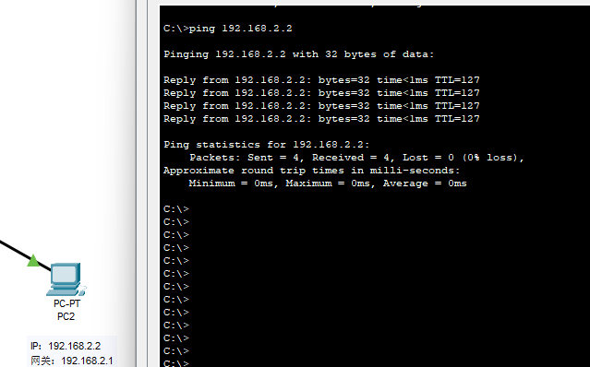

拓扑图：

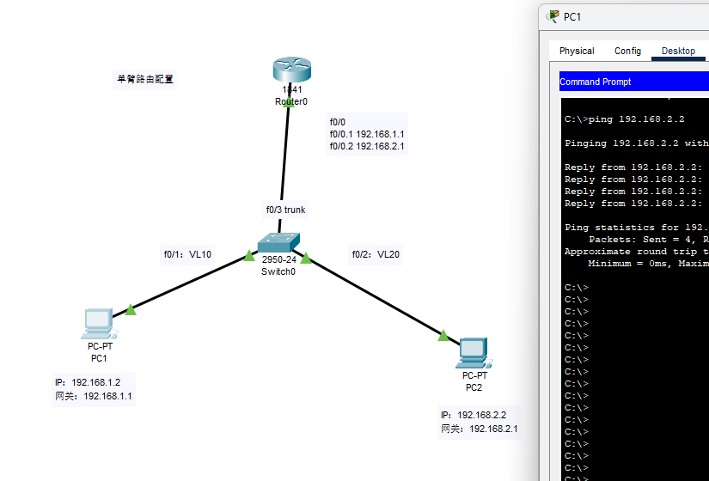

配置命令：
Switch1配置
Switch>en //进入特权模式
Switch#conf t //进入全局模式
Switch(config)#ho S1-01 //修改交换机名字
S1-01(config)#vl 10 //创建vl10
S1-01(config-vlan)#exit //退出vlan 数据库
S1-01(config)#vl 20 //创建vl 20
S1-01(config-vlan)exit //退出vlan数据库
S1-01(config)in f0/1 //进入交换机的f0/1接口
S1-01(config-if)sw mo ac //将f0/1接口切换为access模式
S1-01(config-if)sw ac vl 10 //将f0/1接口加入vl 10
S1-01(config-if)exit //退出f0/1接口
S1-01(config)in f0/2 //进入交换机f0/2接口
S1-01(config-if)sw mo ac //将f0/2接口切换为access模式
S1-01(config-if)sw ac vl 20 //将f0/2接口加入vl 20
S1-01(config-if)#end //回到特权模式
S1-01#sh vl //使用sh vl br命令查看vlan信息
S1-01#conf t //进入全局模式
S1-01(config)in f0/3 //进入交换机f0/3接口
S1-01(config-if)sw mo tr //设置端口的模式为trunk模式
S1-01(config-if)end //返回特权模式
S1-01# sh ru //查看各接口配置信息（此行选做）
Router0
Router>en
Router#conf t
Router(config)#ho R0-01
R0-01(config)#in f0/0 //进入路由器0模块第0端口
R0-01(config-if)#no sh //激活开启该端口(此时路由连接交换机的端口从block转到forward)
R0-01(config-if)#exit //退出当前接口
R0-01(config)#in f 0/0.1 //进入路由器0模块第0端口第1子接口
R0-01(config-subif)#encapsulation dot1Q 10 //封装协议设置为dot1q 允许通过的vlan 为10
R0-01(config-subif)#ip ad 192.168.1.1 255.255.255.0 //为该子接口配置IP地址为192.168.1.1
R0-01(config-subif)#exit //退出当前接口
R0-01(config)#in f0/0.2 //创建并进入路由器0模块第0端口第2子接口
R0-01(config-subif)#encapsulation dot1q 20//封装协议设置为dot1q 允许通过的vlan 为20
R0-01(config-subif)#ip ad 192.168.2.1 255.255.255.0 //该子接口配置IP地址为192.168.2.1
R0-01(config-subif)#end //返回特权模式
R0-01#sh ip ro //查看当前路由器的路由表

多端口路由vlan互通

结果：

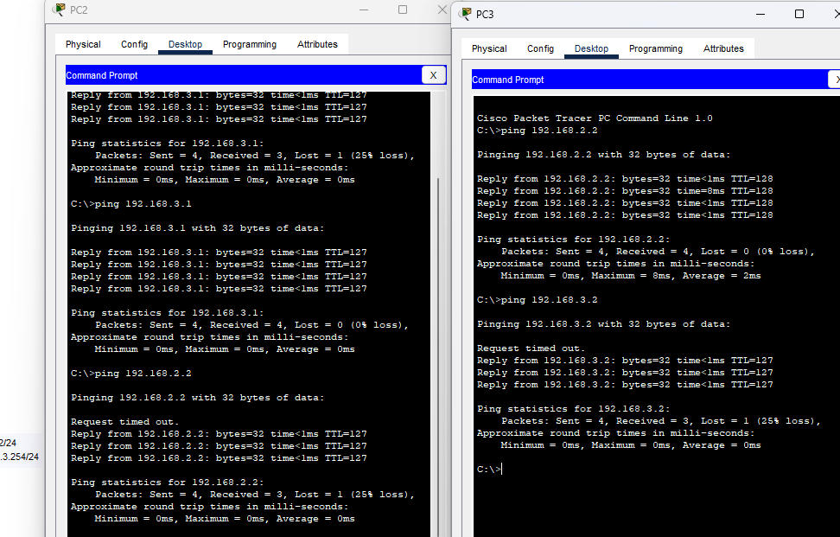

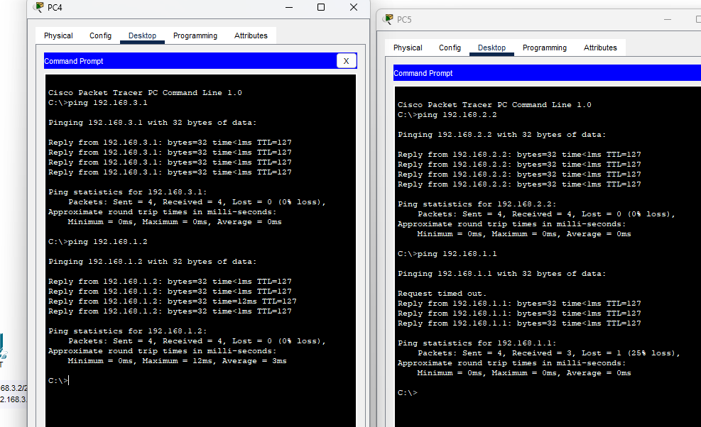

拓扑图：

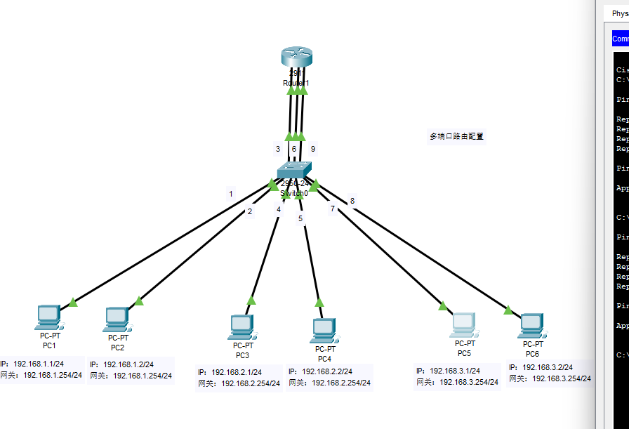

配置命令：
交换机配置：
Switch>en //进入特权模式
Switch#vl da //进入vlan数据库
Switch(vlan)#vl 2 //新建vlan2
Switch(vlan)#vl 3 //新建vlan3
Switch(vlan)#vl 4 //新建vlan4
Switch(vlan)#exit //退出当前vlan数据库
Switch#conf t //进入全局模式
Switch(config)#ho S1-01 //修改交换机名字
S1-01(config)#in ra f0/1-3 //批量配置命令in range，批量配置1-3三个接口
S1-01(config-if-range)#sw mo ac
S1-01(config-if-range)#sw ac vl 2 //将1-3三个接口加入vlan 2
S1-01(config-if-range)#exit //退出当前三个接口
S1-01(config)#in ra f0/4-6 //批量配置4-6三个接口
S1-01(config-if-range)#sw mo ac
S1-01(config-if-range)#sw ac vl 3 //将4-6三个接口加入vlan 3
S1-01(config-if-range)#exit //退出4-6三个接口
S1-01(config)#in ra f0/7-9 //批量配置7-9三个接口
S1-01(config-if-range)#sw mo ac
S1-01(config-if-range)#sw ac vl 4 //将7-9三个接口加入vlan4
S1-01(config-if-range)#end //退回特权模式
S1-01#sh vl //查看vlan配置信息（选做）
路由器配置：
Router>en //进入特权模式
Router#conf t //进入全局配置模式
Router(config)#ho R1-01 //修改路由器名字
R1-01(config)#in g0/0 //进入2911型号路由器千兆0/0接口
R1-01(config-if)#ip ad 192.168.1.254 255.255.255.0 //为该接口配置ip和掩码
R1-01(config-if)#no sh //激活该接口
R1-01(config-if)#exit //退出该接口
R1-01(config)#in g0/1 //进入2911型号路由器千兆0/1接口
R1-01(config-if)#ip ad 192.168.2.254 255.255.255.0 //为该接口配置ip和掩码
R1-01(config-if)#no sh //激活该接口
R1-01(config-if)#exit //退出该接口
R1-01(config)#in g0/2 //进入2911型号路由器千兆0/2接口
R1-01(config-if)#ip ad 192.168.3.254 255.255.255.0 //激活该接口
R1-01(config-if)#no sh //退出该接口
R1-01(config-if)#end //退回特权模式
R1-01#sh ip ro //查看当前路由器路由表（选做）

三层交换机的配置（一）

结果：

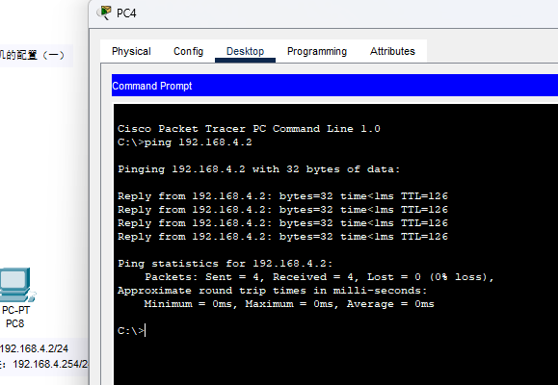

拓扑图：

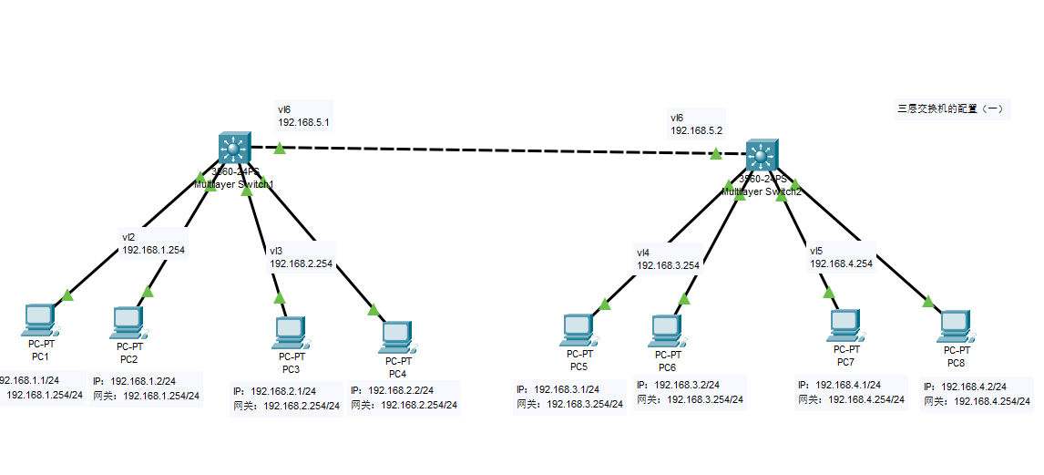

配置命令：
三层交换机S1配置：
Switch>en
Switch#conf t
S1(config)ho S1 //交换机更名
S1(config)#vl 2 //创建VLAN
S1(config-vlan)#vl 3 //创建VLAN3
S1(config-vlan)#vl 6 //创建VLAN6
S1(config-vlan)#exit //退出VLAN数据库
S1(config)#in r f0/1-2 //批量配置接口1-2
S1(config-if-range)#sw mo ac
S1(config-if-range)#sw ac vl 2 //将1-2接口加入vlan 2
S1(config-if-range)#exit //退出1-2接口
S1(config)#in r f0/3-4 //批量配置接口3-4
S1(config-if-range)#sw mo ac
S1(config-if-range)#sw ac vl 3 //将3-4接口加入vlan 3
S1(config-if-range)#exit //退出3-4接口
S1(config)#in f0/5 //进入接口5
S1(config-if)#sw mo ac
S1(config-if)#sw ac vl 6 //将接口5加入VLAN6
S1(config-if)#end //返回特权模式
S1#sh vl //查看Vlan配置信息（选做）
S1#conf t
S1(config)#in vl 2 //创建名为vl2的虚拟接口
S1(config-if)#ip ad 192.168.1.254 255.255.255.0 //为vl2虚拟接口配置对应IP地址（网关）和子网掩码
S1(config-if)#no sh
S1(config-if)#exit //退出当前接口
S1(config)#in vl 3 //创建名为vl3的虚拟接口
S1(config-if)#ip ad 192.168.2.254 255.255.255.0 //为vl2虚拟接口配置对应IP地址和掩码
S1(config-if)#no sh
S1(config-if)#exit //退出当前接口
S1(config)#in vl 6 //创建名为vl6的虚拟接口
S1(config-if)#ip ad 192.168.5.1 255.255.255.0 //为vl6虚拟接口配置对应IP地址和掩码
S1(config-if)#no sh
S1(config-if)#exit //退出当前接口
S1(config)#ip routing //启动三层交换机的路由功能
S1(config)#router rip //RIP配置
S1(config-router)#network 192.168.1.0 //对外公布直连网络1
S1(config-router)#network 192.168.2.0 //对外公布直连网络2
S1(config-router)#network 192.168.5.0 //对外公布直连网络3
S1(config-router)#end
S1#sh ip ro //查看路由配置表
三层交换机S2配置（注释同上）：
Switch>en
Switch#conf t
Switch(config)#ho S2//交换机更名
S2(config)#vl 4
S2(config-vlan)#vl 5
S2(config-vlan)#vl 6
S2(config-vlan)#exit
S2(config)#in r f0/1-2
S2(config-if-range)#sw mo ac
S2(config-if-range)#sw ac vl 4
S2(config-if-range)#exit
S2(config)#in r f0/3-4
S2(config-if-range)#sw mo ac
S2(config-if-range)#sw ac vl 5
S2(config-if-range)#exit
S2(config)#in f0/5
S2(config-if)#sw mo ac
S2(config-if)#sw ac vl 6
S2(config-if)#end
S2#sh vl
S2#conf t
S2(config)#in vl 4
S2(config-if)#ip ad 192.168.3.254 255.255.255.0
S2(config-if)#no sh
S2(config-if)#exit
S2(config)#in vl 5
S2(config-if)#ip ad 192.168.4.254 255.255.255.0
S2(config-if)#no sh
S2(config-if)#exit
S2(config)#in vl 6
S2(config-if)#ip ad 192.168.5.2 255.255.255.0
S2(config-if)#no sh
S2(config-if)#exit
S2(config)#ip routing
S2(config)#router rip
S2(config-router)#network 192.168.3.0
S2(config-router)#network 192.168.4.0
S2(config-router)#network 192.168.5.0
S2(config)#end
S2#sh ip ro

9、端口聚合实验

结果：

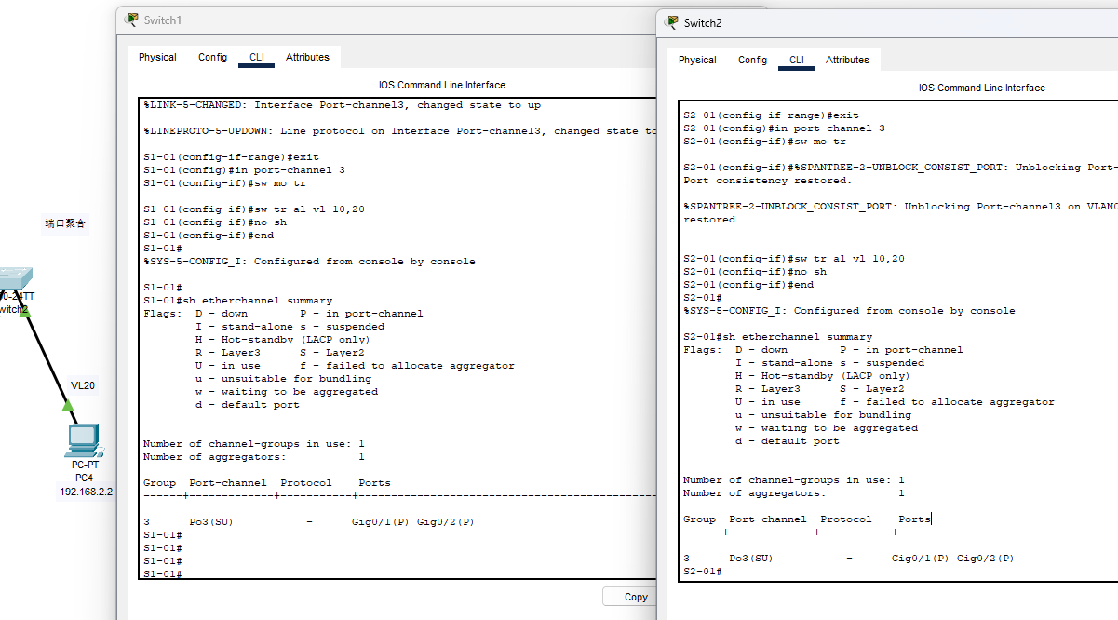

拓扑图：

